Мастер-класс для родителей в первой младшей группе
«Изготовление кукольного театра своими руками»

Цель: Заинтересовать и побудить родителей к изготовлению театральных кукол с последующим их использованием в театрализованной деятельности детей дошкольного возраста.
Задачи:
- Познакомить родителей с настольным театром.
- Вызвать интерес к театрально-игровой деятельности.
- Обучить участников мастер-класса конкретным навыкам изготовления игрушек для кукольного театра.
- Повысить уровень теоретической и методической подготовки родителей.
- Мотивировать осознанную деятельность всех родителей, принимающих участие в мастер-классе.
- Привлекать родителей к совместной деятельности с детьми: игре настольным театром в детском саду и дома.
- Обучить участников мастер-класса конкретным навыкам изготовления игрушек для кукольного театра.
- Развивать творческую инициативу, фантазию, воображение, ручные умения.
- Развивать способность к рефлексии.
Участники: родители и дети

Ожидаемые результаты мастер-класса:
- Понимание участниками мастер-класса сути работы педагога-мастера.
- Практическое освоение участниками навыков изготовления игрушек для кукольного театра.
- Активизация познавательной деятельности участников мастер-класса.
- Повышение уровня профессиональной компетентности участников мастер-класса в театральной деятельности и роста мотивации к формированию собственного интереса к театральной деятельности.
Оборудование: шаблоны (персонажи) сказки, клей, ножницы, простой карандаш, клеёнка, фетр, одноразовые ложки.
Ход мероприятия:
Добрый день, уважаемые родители, гости! Мы рады видеть вас сегодня на нашем мастер-классе. Тема нашей встречи сегодня «Изготовление кукольного театра своими руками».
В современном обществе мы стремимся дать детям знания, научить их читать, писать и считать, а способности чувствовать, думать и творить, уделяется мало внимания.
Кроме того, в последнее время дети увлечены компьютерами и новомодными игрушками, которыми родители стараются заменить сверстников, общество, ограждая ребѐнка от неприятностей и «дурного влияния». При этом невозможно полноценное психическое и эмоциональное развитие личности.
Самый короткий путь эмоционального раскрепощения ребѐнка, снятия зажатости обучения, чувствованию и художественному воображению является – театрализованная деятельность.
Театр в детском саду «растет» вместе с детьми. Знакомство с миром прекрасного начинается с первой младшей группы. Дети выступают в качестве зрителей, которым, впрочем, в конце представления разрешают познакомиться с персонажами, поиграть с ними, сложить их в коробку.
Для организации театрализованной деятельности можно использовать игрушки и куклы, выпускаемые промышленностью. Но наибольшую воспитательную ценность имеют игрушки, изготовленные своими руками. Вопрос к родителям: как вы думаете, из чего можно изготовить игрушки для театра? Игрушки для театра могут быть выполнены из бумаги, картона, поролона, коробок, проволоки, природного материала и т.д.
Опрос родителей «Какие виды кукольного театра вам известны?».
Цель: выявить представления родителей о видах кукольного театра.
• Какие виды кукольного театра вы знаете?
Виды театров в детском саду:
- Настольный кукольный театр (театр на плоской картинке, на кружках, магнитный, конусный, театр игрушки (готовая и самодельная));
- Стендовый (на фланелеграфе, теневой, магнитный, стенд-книжка);
- Театр на руке (пальчиковый, картинки на руке, варежковый, перчаточный, театр теней);
- Напольные куклы (марионетки, конусный театр).
- Театр живой куклы (театр с «живой куклой», ростовые, люди-куклы, театр масок).
- Верховые куклы (на ложках, бибабо, тростевые).
Организация уголка театрализованной деятельности
В нашей первой младшей группе организован уголок для театрализованных представлений. В уголке располагаются: различные виды театров ( пальчиковый, настольный), реквизиты для разыгрывания сценок (набор кукол, ширмы, маски) и т.д.

Нужно стремиться создать такую атмосферу, среду для детей, чтобы они всегда с огромным желанием играли и постигали удивительный и волшебный мир – театр.
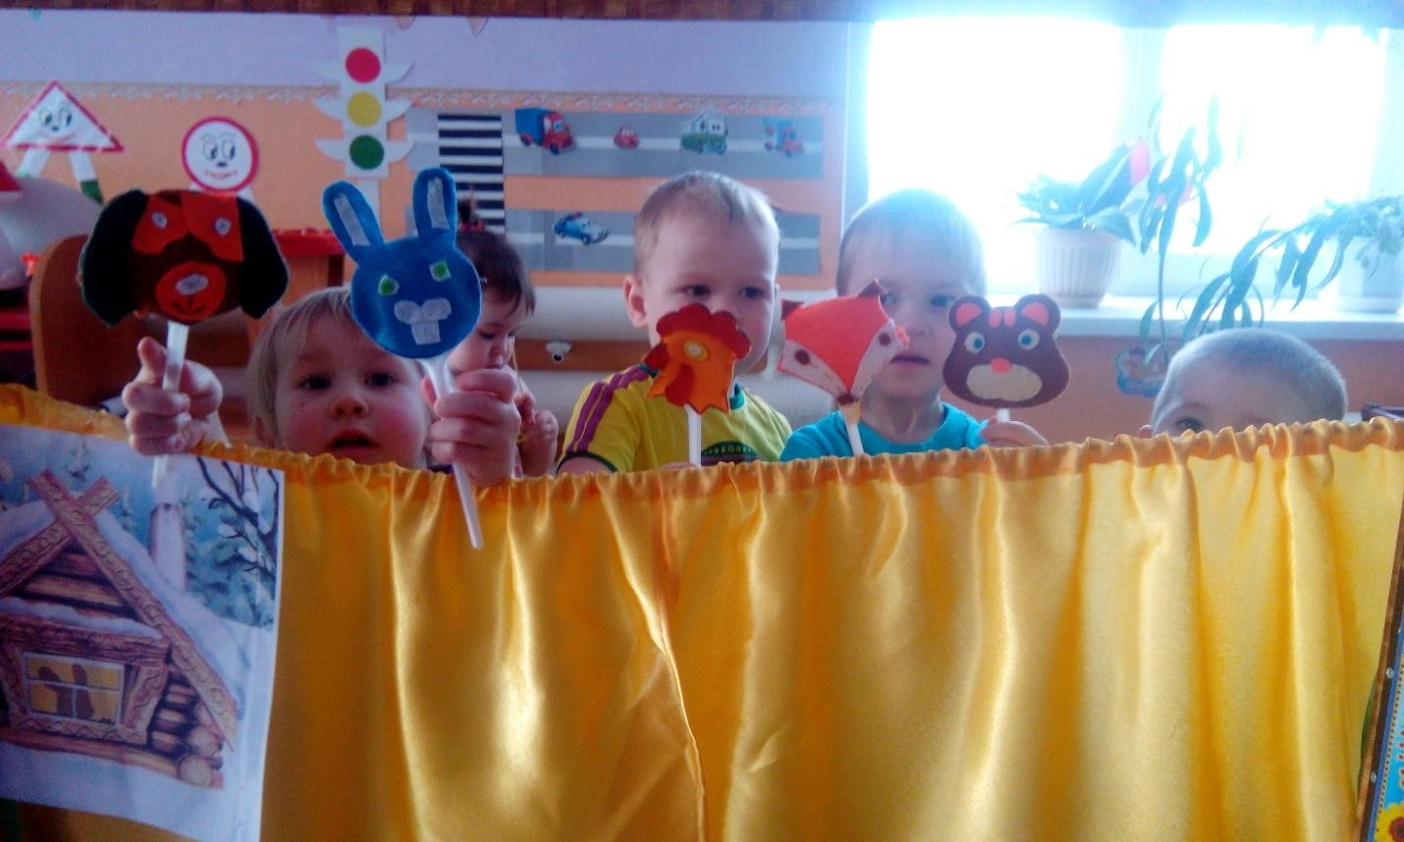

Театрализованные игры всегда радуют, часто смешат детей, пользуясь у них неизменной любовью. Дети видят окружающий мир через образы, краски, звуки. Малыши смеются, когда смеются персонажи, грустят, огорчаются вместе с ними.
• Как вы считаете, можно ли изготовить театральные куклы в домашних условиях?
Создавая домашний кукольный театр, вы вместе с малышом примеряете на себя множество ролей: будете делать кукол, рисовать декорации, писать сценарий, оформлять сцену, продумывать музыкальное сопровождение и, конечно, показывать сам спектакль. Только представьте, сколько творчества, смекалки, уверенности в себе потребует это занятие от крохи. А еще тренировка мелкой моторики, развитие речи, художественного вкуса и фантазии, познание нового и интересного, радость совместной деятельности с близкими людьми, гордость за свои успехи… Действительно, создание домашнего кукольного театра - настолько развивающая и многогранная деятельность, что стоит не пожалеть на это времени и сил.
Дети любят сами перевоплощаться в любимых героев и действовать от их имени в соответствии с сюжетами сказок, мультфильмов, детских спектаклей.
Домашние постановки помогают удовлетворить физический и эмоциональный потенциал. Дети учатся замечать хорошие и плохие поступки, проявлять любознательность, они становятся более раскрепощенными и общительными, учатся четко формулировать свои мысли и излагать их публично, тоньше чувствовать и познавать окружающий мир.
Занимаясь с детьми театром, мы сделаем их жизнь интересной и содержательной, наполним ее яркими впечатлениями и радостью творчества. А самое главное - навыки, полученные в театрализованных играх, представлениях дети смогут использовать в повседневной жизни.
Технология изготовления кукольного театра по мотивам сказки «Заюшкина избушка».

Уважаемые родители! Сегодня мы познакомимся с технологией изготовления кукол для настольного театра из ложек.

Необходимые материалы и инструменты:

- Одноразовые ложки – на каждого героя.
- Шаблоны героев театра.
- Иголка с нитками
- Ножницы.
- Простой карандаш.
- Фетр.

Способ изготовления:
На столе у вас заранее заготовленные шаблоны (персонажи сказки). Берем шаблон накладываем на фетр и обводим простым карандашом, затем вырезаем шаблон из фетра. Остальные детали вырезаем самостоятельно используя нужный цвет фетра для завершения готового персонажа сказки.
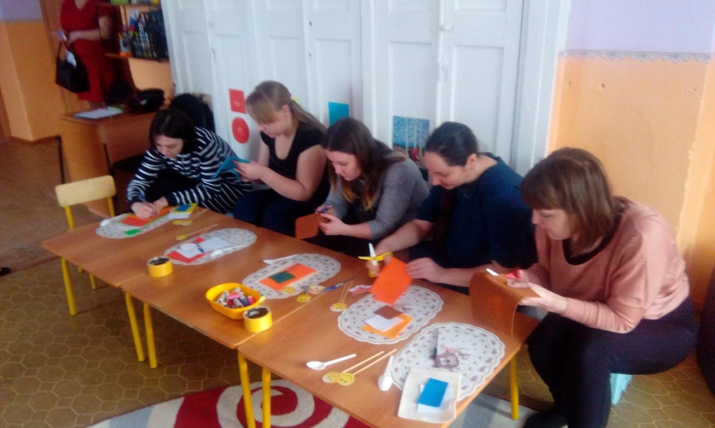
Готовый шаблон наклеиваем на ложку с помощью двухстороннего скотча.
Куклы готовы.
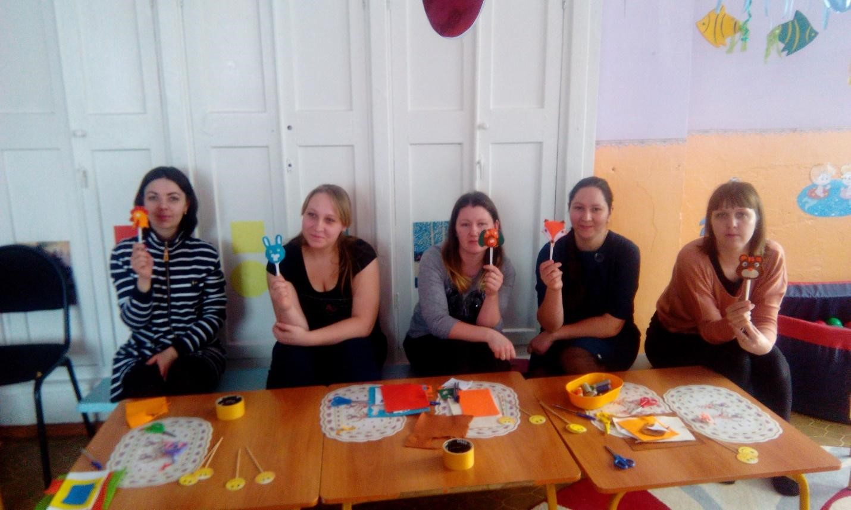
Родители показывают инсценировку сказки «Заюшкина избушка» для детей первой младшей группы. (Музыка)

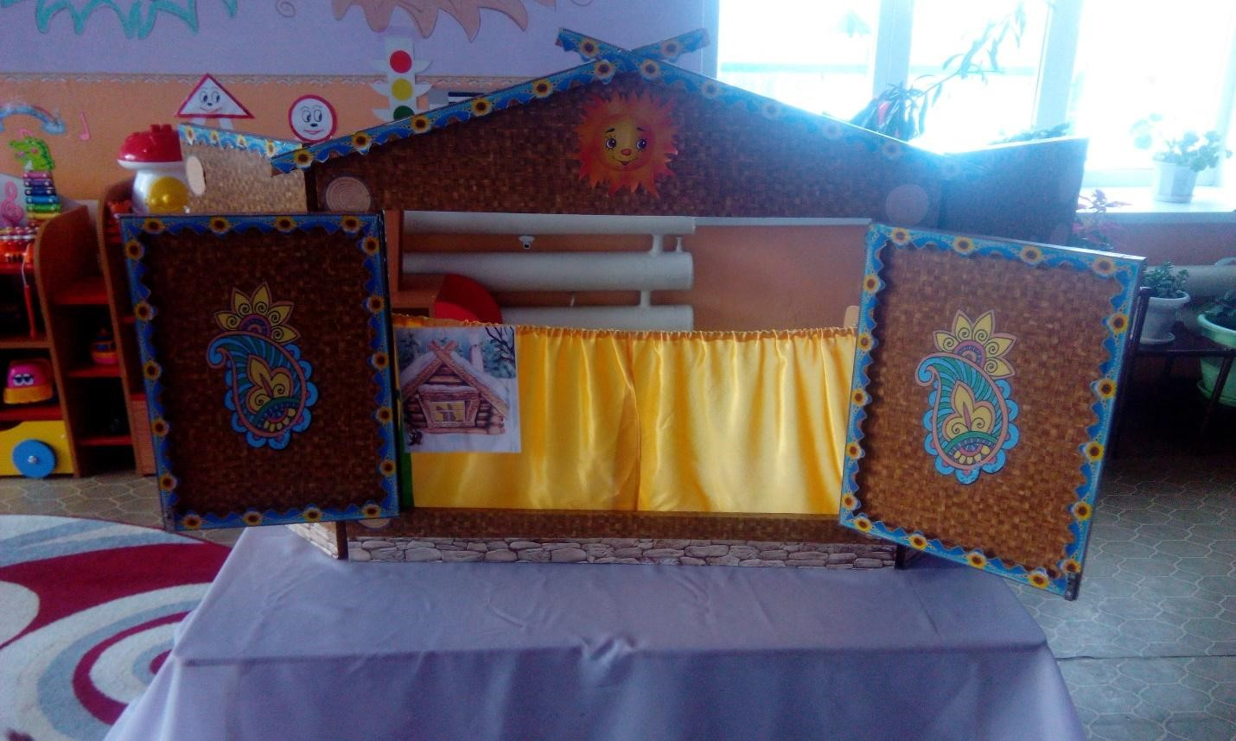

Подведение итогов работы.
Мы с вами хорошо поработали. У вас на столе лежат смайлики: веселый и грустный. По своему настроению выберите себе смайлик и покажите нам свое настроение.
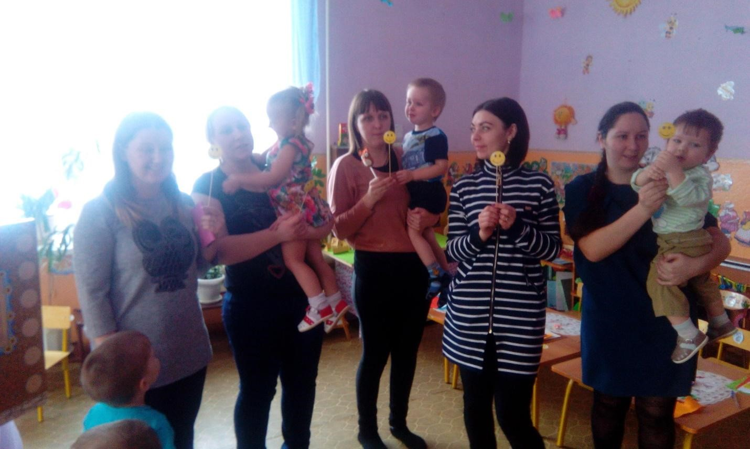

А сейчас я предлагаю вам представить, что на одной ладони у вас лежит улыбка, а на другой ладони – радость. А чтобы они не ушли от нас, их надо крепко-накрепко соединить в наши аплодисменты. Спасибо за активное участие в мастер-классе!

